Инвестпроекты нашли плодородную почву в РО
11.10.2013 12:44 Бизнес Источник: Деловой Квартал
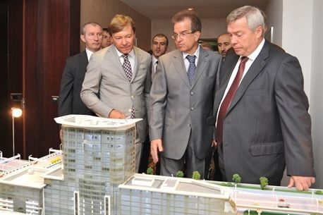
Один из крупных инвестпроектов, реализуемых в РО, - бизнес-комплекс Sheraton Rostov-on-Don Hotel & Business. Фото: "Группа Мегаполис"
«Деловой Квартал» подсчитал, какие меморандумы были подписаны в разные годы на форумах в Сочи и на какой стадии реализации эти проекты находятся сейчас.
Каждую осень Ростовская область традиционно принимает участие в международном инвестиционном форуме в Сочи. В этом году на нем были представлены 42 страны и 71 регион РФ, сообщили в Торгово-промышленной палате Краснодарского края.
Оптимисты считают, что объем инвестиций в РО скоро будет исчисляться триллионами, на их стороне — динамика объема инвестиций. В 2010 г. финансовый «урожай», собранный Ростовской областью в Сочи, был достаточно скромным — 3 инвестпроекта на сумму около 2,4 млрд руб. Через год РО увезла с Черноморского побережья 8 меморандумов на 24 млрд руб. В прошлом году «Сочи-2012» принес РО уже 10 меморандумов на 38 млрд руб. В этом году донскому региону удалось поставить личный рекорд — 13 соглашений на сумму более 233 млрд руб. «Есть ощущение, что в Ростовской области на наших глазах происходит инвестиционный бум, и в Сочи мы просто получили очередное подтверждение этому», — отмечает гендиректор Агентства инвестиционного развития Ростовской области Игорь Бураков.
«ДК» рассмотрел инвестпроекты, меморандумы по которым были подписаны в рамках форума в 2010-2012 гг., и проанализировал, в какой стадии реализации они находятся. Именно с 2010 года делегацию области на форуме возглавляет губернатор Василий Голубев, одно из основных направлений политики которого — привлечение инвестиций в регион.
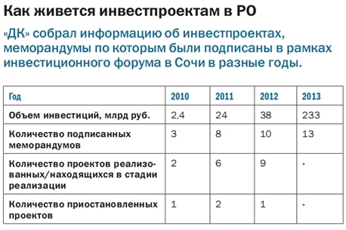
Источник: Министерство экономического развития РО

2010
Так, в 2010 г. в Сочи были подписаны меморандумы с тремя инвесторами. С ООО «Аксай & Истанбул» — на 1,08 млрд руб. о строительстве фруктово-овощного терминала. Первая очередь проекта реализована. В компании сообщили «ДК», что завершаются работы по реализации второй очереди.
Другой инвестор — ООО «КонтурГлобал Украина» — планировал построить в РО когенерационную станцию для завода Coca-Cola с комбинированным производством тепла, электроэнергии, холодной воды и углекислого газа. «Здесь заявленный объем инвестиций составил 670 млн руб., но реализация проекта приостановлена на неопределенный срок по причине изменения планов компании в части инвестиционной деятельности», — сообщили «ДК» в Министерстве экономического развития РО.
Еще один проект, подписанный на «Сочи-2010», — с ООО «Эйр Продактс»: компания строит завод по производству промышленных газов. Проект находится в стадии реализации, земельный участок оформлен в собственность, ведутся проектные работы.

2011
Сейчас в стадии реализации находится проект ООО «ЕВРАЗ Южный Стан» на 5,3 млрд руб. — строительство завода по производству мелкосортного прокатного стана.
Активно идет работа над крупным инвестпроектом ООО «Русские биотехнологии»: биотехнологическим комплексом по глубокой переработке зерна, производству аминокислот, комбикормов и глютена за 6,75 млрд руб. Проектная мощность составляет 250 тыс. т/г., предприятие расположится на 18 гектарах в Волгодонске.
Под другой проект — конноспортивный комплекс на левом берегу Дона — оформлен земельный участок, разрабатывается ПСД, ведется работа по привлечению заемных средств банков, сообщили в минэкономе. Инвестор — ООО «АгроСоюз Юг Руси» — вкладывает 3,4 млрд руб.
Стоит отметить, что термин «в стадии реализации» может трактоваться по-разному, как, например, в случае с ГК «Основа», которая собирается строить в Ростове отель под брендом Hilton. «Мы продолжаем искать земельный участок, и Ростов нам по-прежнему интересен. Предложения есть, мы их рассматриваем», — сообщил «ДК» управляющий партнер ГК «Основа» Александр Калтыков.
Из числа меморандумов «Сочи-2011» два проекта приостановлены. Речь идет о племенном репродукторе за 2,4 млрд руб., чей инвестор — ООО «ХК «Оптифуд» — обанкротился. Другой проект — региональный аграрно-продовольственный центр «Мельница», который ООО «ЮгТоргСервис» планировал разместить на 10 га в Мясниковском районе РО, приостановлен из-за того, что банки отказываются финансировать проект. По данным регионального минэконома, собственник пытается продать бизнес.
В августе этого года открылась кондитерская фабрика «Мишкино», которой также был дан старт на форуме «Сочи-2011». Общий объем инвестиций превысил 2,4 млрд руб. По словам Сергея Рызенко, владельца предприятия, проект должен окупиться в течение 9 лет.
На ноябрь 2013 г. запланировано открытие тепличного комплекса общей площадью 16,6 га для круглогодичного производства овощной продукции и зеленых культур в Неклиновском районе РО. ООО «Управляющая компания «Фабрика овощей» инвестирует 1,9 млрд руб. в проект.

2012
Уже оформлен земельный участок под Первый донской сахарный завод, чьими инвесторами стали «Сюкден Париж» и ЗАО «Международная сахарная корпорация». Это был самый крупный меморандум РО на «Сочи-2012» — 10,14 млрд руб. Готовить площадку к строительству начнут в 2014 г. «В настоящий момент мы находимся на заключительной стадии проектирования.
Генпроектировщик ООО «Кольбеккер и Антонюк» совместно с DESMET практически закончил рабочий проект, планируется его сдача для прохождения Госэкспертизы. Готовится документация, в т. ч. для тендера по выбору генподрядчика», — рассказал «ДК» гендиректор ЗАО «Международная сахарная корпорация» Петр Пантелеев.
Началось технологическое проектирование завода по переработке золошлаковых отходов Новочеркасской ГРЭС, которое продлится до середины 2014 года. Объем инвестиций — 2,5 млрд руб. «В 2015 году планируем выйти на площадку. Запуск завода запланирован на I квартал 2016 года. Изначально старт производства был намечен на 2014 г., но задержал ряд нерешенных технических вопросов, в т. ч. доступ к сырью», — комментирует директор ЗАО «РокТрон Рус Юг» Максим Каплиев.
До конца 2013 г. планируется ввод производственной площадки ЗАО «Ростовский лакокрасочный завод», в которую вложено 200 млн руб. По словам директора предприятия Сергея Никитина, завод уже практически построен: «В настоящее время ведутся пусконаладочные работы. Сейчас предприятие выпускает пробную партию продукции».
Два крупных инвестпроекта реализует холдинг «Группа Мегаполис». Принадлежащее ему ООО «Лира» строит бизнес-комплекс Sheraton Rostov-on-Don Hotel & Business (3,5 млрд руб). По словам председателя совета директоров холдинга Константина Кузина, ввод в эксплуатацию запланирован на первое полугодие 2014 г. ООО «Вотерфолл Про» (также входит в холдинг) строит производство многослойной полипропиленовой двуосноориентированной пленки (4,7 млрд руб). Первую линию планируется ввести в эксплуатацию в I п/г 2014 г., вторую — в I полугодии 2015 г.
Не все безоблачно с проектом завода листового стекла. ОАО «Салаватстекло» собиралось инвестировать 6,6 млрд руб., но в настоящее время окончательное решение по реализации проекта в РО еще не принято, сообщили в минэкономе.
Cрез за 3 года показывает, что большинство долгих инвестпроектов находится в режиме стабильной реализации. Два «сочинских» проекта уже введены в эксплуатацию, еще два будут введены в ближайшее время, четыре не реализуются по разным причинам. «Эффект от форума мы почувствуем, когда «ляжет на землю» каждый документ, который был подписан. Главное, что нам удалось на предварительном этапе практически по каждому из этих документов проработать и найти понимание у инвесторов, убедившись, что они заинтересованы именно в Ростовской области», — подчеркнул Василий Голубев, подводя итоги по форуму «Сочи-2013».
Автор: Виктория Морозова
Читать полностью на: http://rostov.dk.ru/news/investproekty-nashli-plodorodnuyu-pochvu-v-ro-236799354#ixzz33gGtwrao

